2019-2020学年第一学期数学四年级阶段性绿色调研卷 2019.11

**一、认真读题，准确填写。（24分）**

1. [解答题](3分)在计算时，通常把64看作（ ）来试商，初商需要调（ ），商是（ ）。

[答案] 略

[解析]：略

2. [填空题](1分)在中，如果商的最高位在个位上，中最大填（ ）。

[答案] 略

[解析]：略

3. [解答题](2分)在中，余数最大是（ ），这时被除数是（ ）。

[答案] 略

[解析]：略

4. [解答题](3分)在括号里填上合适的单位。

一桶油2.5（ ） 一瓶眼药水4（ ） 一支钢笔长13（ ）

[答案] 略

[解析]：略

5. [解答题](2分)据统计，一个水龙头没有关紧，每分钟往下滴水50毫升。照这样计算，这个水龙头一天能滴水（ ）升；一个饮料瓶可以装水2升，水龙头一天漏的水可以装满（ ）个这样的饮料瓶。

[答案] 略

[解析]：略

6. [解答题](5分)在里填上“”、“ ”或“”。

5升毫升  

 

[答案] 略

[解析]：略

7. [填空题](1分)小马虎在计算除法时，把除数12错写成21，结果商是17，余数是3，正确的商应该是（ ）。

[答案] 略

[解析]：略

8. [解答题](2分)一串数字1、2、3、5、8、1、2、3、5、8像这样排列，第36个数是（ ），前36个数字之和是（ ）。

[答案] 略

[解析]：略

9. [解答题](2分)有49朵花、按照5朵红花、9朵黄花、13朵绿花的顺序循环排列，最后一朵花是（ ）花，这49朵花中，绿花有（ ）朵。

[答案] 略

[解析]：略

10. [填空题](1分)一辆汽车从甲地到乙地前2小时每小时行驶100千米，后3小时共行驶240千米。这辆汽车从甲地到乙地平均每小时行驶（ ）千米。

[答案] 略

[解析]：略

11. [解答题](2分)芳芳做乘法计算题时，把其中一个因数32当作23来算，结果得到的积比正确的积少了432，那么，另一个因数是（ ），正确的积应该是（ ）。

[答案] 略

[解析]：略

**二、反复比较，精心选择。（将正确答案的序号填在括号里 5分）**

12. [判断题](1分)三位数除以两位数，商不一定是一位数。 （ ）

[答案] 略

[解析]：略

13. [判断题](1分)被除数和除数同时乘或除以一个相同的数，商不变。 （ ）

[答案] 略

[解析]：略

14. [判断题](1分)学校举行课外书阅读比赛，四（1）班同学平均得分95分，四（2）班同学平均得分也是95分，那么四（1）班得分最高的同学和四（2）班得分最高的同学得分一定相同。 （ ）

[答案] 略

[解析]：略

15. [判断题](1分)算式的结果与算式的结果相等。（ ）

[答案] 略

[解析]：略

16. [判断题](1分)一本故事书，小华每天看20页，看了4天，第5天应从第80页看起。（ ）

[答案] 略

[解析]：略

**三、反复比较，精心选择。（将正确答案的序号填在括号里 6分）**

17. [单选题](1分)两位数乘两位数，积可能是_________位数。 （ ）

①两 ②三或两 ③三或四

[答案] 略

[解析]：略

18. [单选题](1分)下列容器的容量的最接近的是（ ）。

A.浴缸 B.热水瓶 C.酒杯

[答案] 略

[解析]：略

19. [单选题](1分)某一小组同学的平均体重是24千克，下面的叙述正确的是（ ）。

A.这个小组同学的体重都是24千克。

B.这个小组同学的体重有可能都不是24千克。

C.这个小组同学的体重有可能都超过24千克。

[答案] 略

[解析]：略

20. [单选题](1分)在计算时，把36看作40来试商时，会出现（ ）。

A.初商偏大 B.初商偏小 C.初商正好

[答案] 略

[解析]：略

21. [单选题](1分)从右面看到的形状是，这个立体图形可能是（ ）。

A. B.  C. 

[答案] 略

[解析]：略

22. [单选题](1分)将一个长方体放在桌面上，从不同的位置观察，我们每次最多能看到它的（ ）个面。

A.3 B.2 C.1

[答案] 略

[解析]：略

23. [解答题](8分)直接写出得数。

       

[答案] 略

[解析]：略

24. [解答题](10分)用竖式计算。（带*的要验算）（共10分）

 

 

[答案] 略

[解析]：略

25. [解答题](8分)计算下面各题。

 

 

[答案] 略

[解析]：略

**五、手脑并用，操作实践。（6分）**

26. [解答题](6分)分别画出从前面、右面、上面观察左侧物体时看到的形状。

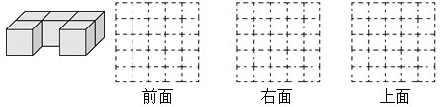

[答案] 略

[解析]：略

**六、活用知识，解决问题。（4+5+5+5+6+8=33分）**

27. [解答题](4分)一个大瓶装有果汁1升500毫升，倒满一杯需要350毫升，这瓶果汁能够倒满4杯吗？

[答案] 略

[解析]：略

28. [解答题](5分)如图，小红从家到学校要13分钟，如果她用同样的速度从家到少年宫要走几分钟？

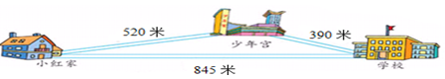

[答案] 略

[解析]：略

29. [解答题](5分)王师傅3小时加工810个零件，李师傅2小时加工580个零件，李师傅比王师傅每小时多加工多少个零件？

[答案] 略

[解析]：略

30. [解答题](5分)明明看一本故事书，如果每天看12页，需要15天才能看完，如果这本书要提前5天看完，明明每天要看多少页？

[答案] 略

[解析]：略

31. [解答题](6分)新星农场5个星期可以植树600棵，每个星期工作5天。

（1）平均每天植树多少棵？

（2）照这样计算，把下表填写完整，并观察表中的数据，看看你发现了什么。

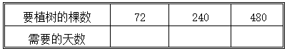

我发现：________________________________________________________

[答案] 略

[解析]：略

32. [解答题](8分)四(1)班上学期数学期末考试成绩整理如下：

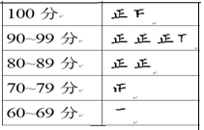

（1）根据上表中的数据，补充统计表，制作条形统计图。

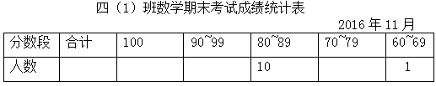

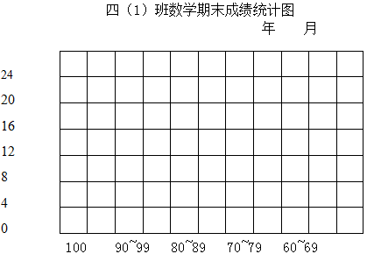

（2） 从统计图中，你知道了什么？（1分）

[答案] 略

[解析]：略